PROJEKAT IZ PRIMENJENE ELEKTRONIKE

NAZIV PROJEKTA:

Alarmni sistem

MENTOR PROJEKTA:

Prof. Dr Rajs Vladimir

PROJEKAT IZRADILI:

Nedeljković Miloš EE234/2018

Damjanović Marko EE204/2018

Batas Vasilije EE180/2108

DATUM ODBRANE PROJEKTA:

04.02.2022.

Sadržaj

1. Uvod 3

2. Opis rada sistema 4

3. Blok dijagram…………………………………………………………………………………….6

3. Opis svih komponenti i podsistema uređaja 7

3.1. dsPIC30F4013 mikrokontroler………………...…………...……………………………….7

3.2. PIR senzor pokreta..................................................................................................................8

3.3. MQ3 senzor…………………………………………………………………………………9

3.4. Servo Motor………………………………………………………………………..………10

3.5. Grafički displej…………………………………………………………………………….11

3.6. Zujalica…………………………………………………………………………………….12

3.7. Fotootpornik……………………………………………………………………………….13

3.8. UART serijska veza ……………………………………………………………………….14

4. Zaključak 16

5. Literatura 17

# Uvod

**Alarmni sistemi** su projektovani za otkrivanje neovlašćenog upada u stambenu, poslovnu ili bilo koju drugu štićenu oblast. Postoji više tipova ovih sistema: oni koji imaju samo svrhu za zaštitu od neovlaščenog upada, i kombinovani sistemi koji pružaju zaštitu od upada i požara.

Glavnu ulogu u svakom alarmnom sistemu igraju senzori i detektori. To uređaji koji otkrivaju neovlašćen upad. Postoje različite metode otkrivanja upada: kao što su praćenje vrata, prozora, praćenje pokreta, zvuka, lom stakla, vibracije ili druge poremećaje. Senzori mogu biti povezani sa alarmnom centralom žičanom ili bežičnom vezom.

U ovom projektu mi smo se odlučili za korišćenje sledećih tipova senzora:

- PIR senzor (za detektovanje pokreta)

- Fotootpornik (za detektovanje svetlosti )

- MQ3 senzor (za detektovanje dima )

a pored senzora zastupljen je i aktuator SERVO MOTOR SG90( za kontrolu pokreta vrata).

Projekat je realizovan pomocu mikrokontrolera dsPIC30F4013 i razvojnog sistema EasyPIC v7.

Dokumentacija ovog projekta je opisana kroz pet poglavlja:

Prvo poglavlje Vas uvodi i opisuje sam projekat

U drugom poglavlju je opisan algoritam rada opisanog sistema

U trećem poglavlju govorimo o komponentama koje su ključne za realizaciju projekta

U četvrtom poglavlju je iznet zakljucak o projektu

I u petom poglavlju je navedena literatura i datasheet-ovi koji su korišćeni za prikupljanje informacija

# Algoritam rada sistema

Posle paljenja sistema, alarm se inicijalizuje nakon čega prelazi u “ready“ stanje i čeka dalje instrukcije.

Sistem ima dva načina aktivacije alarma:

-Prvi način je ručna aktivacija pritiskom na GLCD - ekran na opciju “AKTIVIRAJ ALARM”.

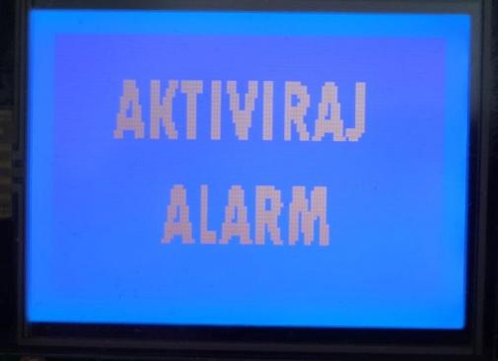

-Drugi način je da se sistem sam aktivira kada napolju padne mrak, to je implementirano pomoću fotootpornika koji detektuje svetlost.

Nakon aktivacije jednog od gore dva pomenuta načina sistem prelazi u stanje brojača koji nakon tri sekunde aktivira alarm.

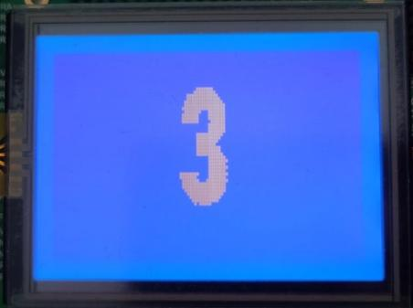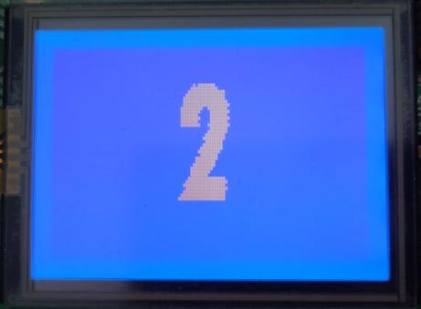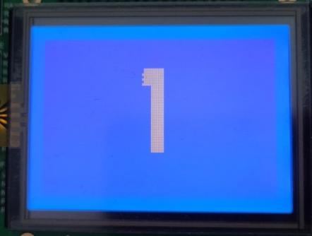

Nakon aktivacije alarm se nalazi u pobuđenom stanju i ceka na dalje detekcije i reagovanje senzora implementiranih u njemu.

Detekcija pokreta se vrsi pomocu PIR senzora, ukoliko je detektovan pokret u prostoriji za vreme dok je alarm aktivan, oglašava se sirena koja se moze isključiti pritiskom na GLCD – ekran na opciju “UGASI SIRENU”. Nakon toga sistem prelazi u “ready” stanje i čeka dalje instrukcije.

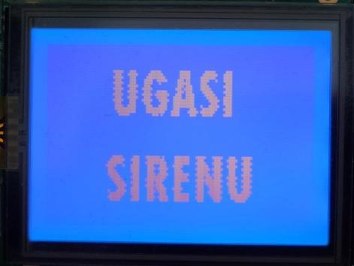

Ukoliko se u prostoriji dogodi pozar, senozor MQ3 će detektovati dim nakon čega se na GLCD ekranu ispisuje upozorenje “DETEKTOVAN DIM”, a zatim se pomocu serijske komunikacije na računaru u kontrolnoj sobi ispisuje kolicina dima brojno predstavljena od 0 do 4095.

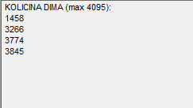 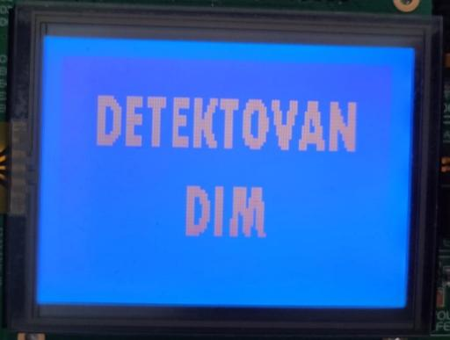

Nakon toga se vrata za evakuaciju automatski otvaraju pomoću servo motora SG90, kako bi se osobe koje se nalaze u prostoriji mogle bezbedno evakuisati.

Nakon što je požar uspešno ugašen, vrata za evakuaciju je moguće zatvoriti pritiskom na opciju “ZATVORI VRATA” na ekranu.

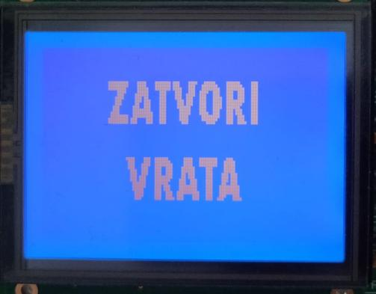

# Blok dijagram

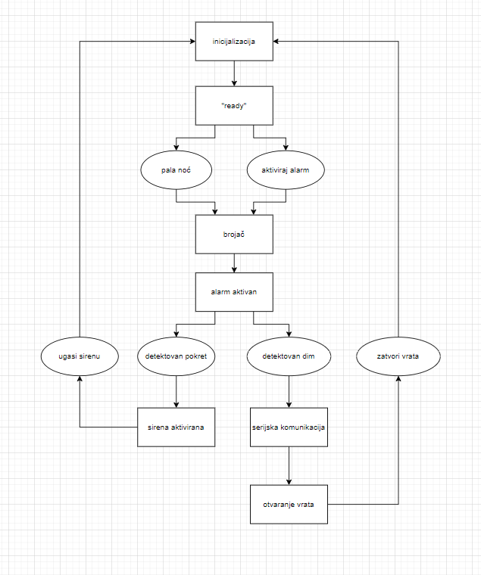

# Opis svih komponenti I podsistema udeđaja

**3.1. dsPIC30F4013 mikrokontroler**

**Mikrokontroler** je digitalna elektronska naprava u obliku integrisanog kola. Namena mikrokontrolera je upravljanje uređajima i procesima, pa u sebi ima integrisan mikroprocesor, memoriju, digitalne i analogne ulaze i izlaze, digitalne satove (“tajmere”), brojače (“kauntere”), oscilatore, komunikacione sklopove (“interfejse”) i druge podatke za koje je nekada bio potreban niz čipova odnosno integrisanih kola. Mikrokontroler normalno radi u kontrolnoj petlji, dakle očitava ulaze i zatim podešava izlaze u skladu sa svojim programom.

U ovom projektu koristili smo mikrokontroler dsPIC30F4013 (*slika* 3.1a), od kompanije *Microchip.* On radi pod naponom od 2.5V do 5.5V. U njemu je implementirano 5 portova (A,B,C,D,F), isto toliko tajmera, 2 UART modula sa FIFO baferima i 12-bitni (A/D) konvertor sa 13 ulaznih kanala.

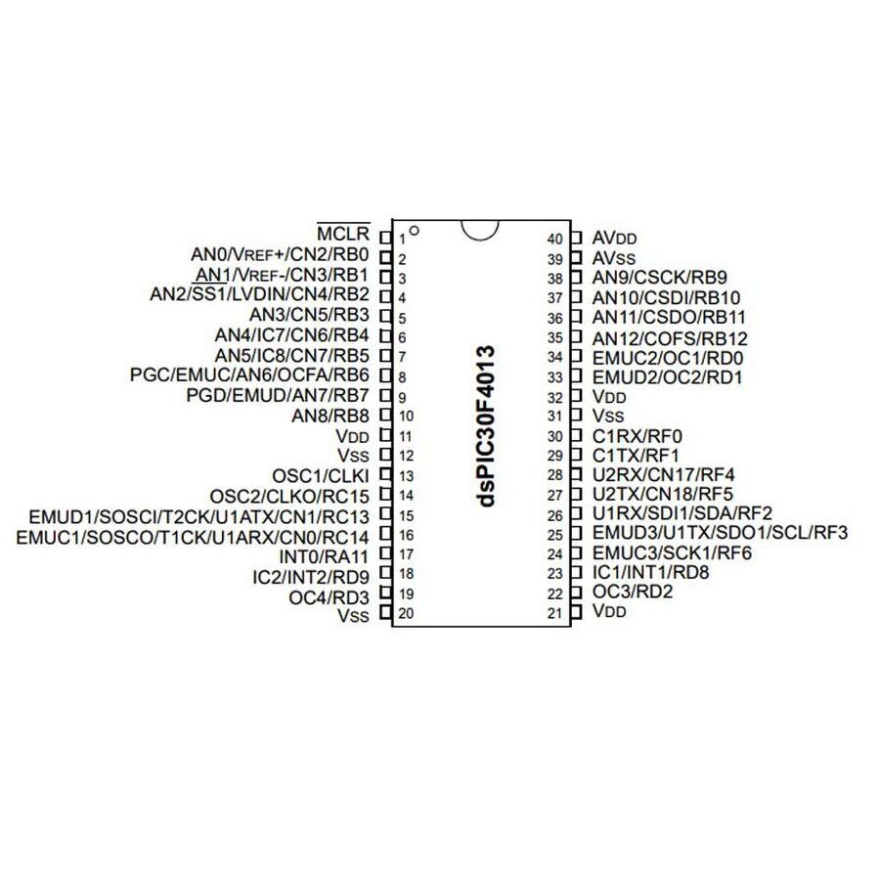

***Slika* 3.1a** dsPIC30F4013

**3.2. *PIR* senzor**

**Pasivni infracrveni senzor** (eng. **PIR**) (*slika* 3.2a) je eletronski senzor koji meri infracrveno zračenje tela u vidnom polju. Ovi senzori se najčešće koriste u detektorima kretanja, koji imaju primenu u sigurnosnim alarmima, automatskoj rasveti i slično.

U većini detektora kretanja primenjuje se tehnika poznata pod nazivom pasivno infracrveno zračenje, a upotrebljava se u kolima napona 220 volti. Ti detektori obično se postavljaju na zid ili na vrh reflektora i zauzimaju dosta prostora u nekim većim sistemima.

On omogucava detekciju pokreta, tj. digitalnim putem detektuje promene u spektru infracrvenog zračenja. U njemu je implementiran piroelektrični element koji menja svoju količinu naelektrisanja u zavisnosti od promene temperature. Na izlazni signal ima uticaj opseg napona napajanja, ako je veći napon napajanja signal ima veće oscilacije i samim tim je senzitivniji. Opseg je od 3V do 15V.

Fresnelovo sočivo (belo sočivo na vrhu senzora) je bitan faktor u strukturi ovog senzora , ono služi za usmeravanje infracrvenih zraka na PIR senzor (da bi se poboljšao vidni opseg i njegova senzitivnost).

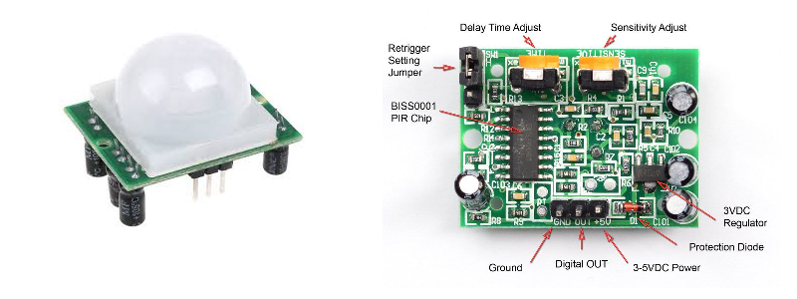

***Slika* 2.2a** PIR senzor

**3.3. *MQ3* senzor (kao Potenciometar)**

Grove - **Gas Sensor** (**MQ3**) (*slika* 3.3a) modul je koristan za detekciju curenja gasa (u kući i industriji). Pogodan je za detekciju **alkohola**, benzina, CH4, heksana, TNG-a, CO.

Zbog svoje visoke osetljivosti i brzog vremena odziva, merenja se mogu izvršiti što je pre moguće. Osetljivost senzora se može podesiti pomoću potenciometra.

Napon na kojem ovo kolo radi je u opsegu od (4.9V - 5.1V) ili tipično 5V.

Opseg detekcije koncentracije je 0.05-10 mg/L.

Princip rada:

U osnovi, postoji grejač koji se uključuje povezivanjem napona od 5V na Vcc i GND. Prema podacima, grejač povlači maksimalno 150mA. Stoga ne bi bilo loše napajati MQ3 preko eksternog napajanja. Drugi deo ovog senzora je promenljivi otpornik. Otpor unutar senzora se menja sa količinom alkohola u vazduhu, tako da više alkohola znači manji otpor.

Sa povećanjem koncentracije neželjenog gasa, raste i provodljivost senzora što se detektuje kao promena napona na izlazu.

Dakle, veće vrednosti očitavanja će ukazati na veću količinu alkohola u vazduhu.

Ovaj senzor odlikuju niska cena, jednostavna konstrukcija, velika osetljivost, i dugoročna upotreba.

Zbog nemogućnosti implementiranja MQ3 u projektu , improvizovaćemo korišćenjem potenciometra koji funkcioniše na principu A/D konverzije.

Potenciometar detektuje vrednost od 0 - 4095. Mi smo kao graničnu vrednost koristili 1000 u projektu ,za detekciju prevelike koncentracije ugljen-monoksida.

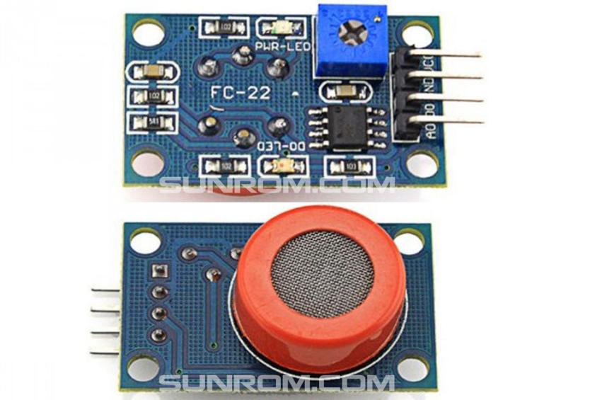

**S*lika* 3.3a** MQ3 senzor

**3.4. Servo Motor**

Servo motor predstavlja aktuator sa ugrađenim mehanizmom povratne sprege koji odgovara na

upravljački signal promenom i zadržavanjem pozicije osovine motora ili pomeranjem osovine

kontinualnom brzinom.

Malen i lagan sa velikom izlaznom snagom. Servo može da se rotira za oko 180 stepeni (90 u svakom smeru). Može se koristiti bilo koji servo kod, hardver ili biblioteka da se kontroliše ovaj motor.

U ovom sistemu koristili smo servo motor model SG90 (*slika* 3.4a). Ugaoni položaj vratila prati se pomocu potenciometra koji se nalazi u motoru. Na njemu su karakteristična 3 priključka od kojih je jedan za masu, drugi za napajanje i treći za kontrole (tj. upravljački).

Za njegovo upravljanje moramo da generišemo odgovarajući oblik signala koji treba dovesti na njegov PWM ulazni priključak. Na slici pored SG90 prikazan je i princip rada (rotacije i uglova) pomenute komponente.

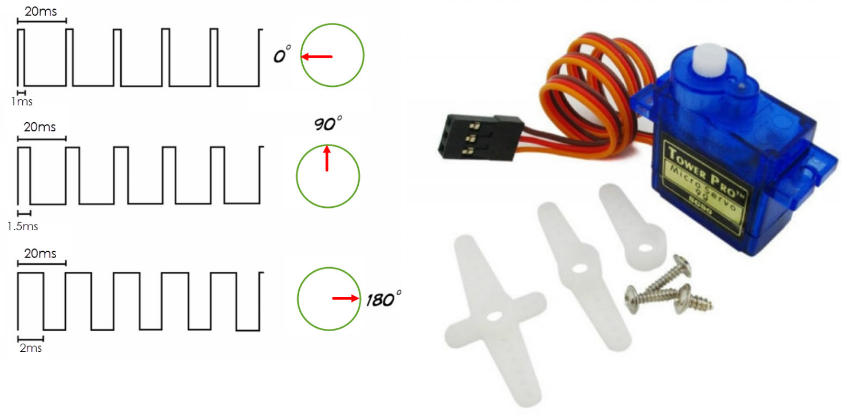

***Slika* 3.4.a** Izgled i princip rada SG90

**3.5.** **Graficki displej**

Grafički displej (*slika* 3.5a) se koristi za prikazivanje grafičkog sadržaja koji je po tipu monohromatski, pozadina je plave a ispis je bele boje. Rezolucija mu je 128x64 piksela, na kojoj se mogu prikazivati karakteri, oblici, kao i slike.

GLCD predstavlja jedan od napopularnijih vidova prikaza vizualnih poruka na ekarnu.

Za podešavanje kontrasta, dodatno možemo koristiti potenciometar (10k) na razvojnom sistemu. Ekran je povezan sa razvojnim sistemom preko posebnog konektora gde ima 8 nožica odnosno priključaka za prenos podataka (svaki od njih ima svoju ulogu u transferu), oni se moraju konfigurisati kao digitalni izlazi.

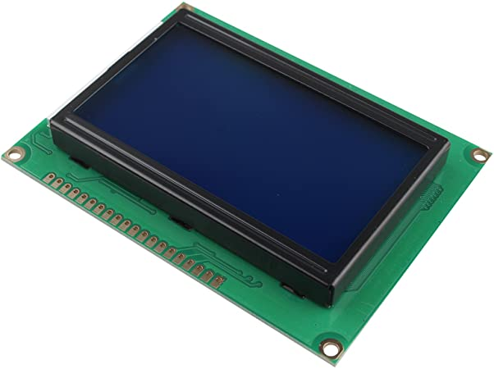

***Slika* 3.5a**  GLCD grafički displej

Touch panel (**slika** 3.5b) je tanka samolepljiva folija koja se stavlja preko ekrana grafičkog LCD-a. Njeno dodavanje se vrši pomocu savitljivosti flet kabla i konektora postavljenog na razvojnom sistemu. Sastoji se od dve nezavisne folije jako osetljive na pritisak koje su zalepljene na staklenu podlogu GLCD-a. Jedna folija služi za ocitavanje položaja na X-osi, a druga na Y-osi u koordinatnom sistemu koji je imaginaran.

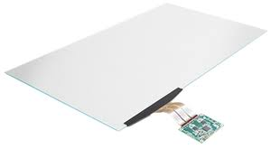

***Slika* 3.5b**  Rezistivni ekran osetljiv na dodir

**3.6. Zujalica**

Zujalica (*slika* 3.6a) je uređaj koji vibrira kada se elektricni signal dovede na njega. On sadrzi piezoelektrični materijal koji se nalazi u unutrašnjosti kućišta i naj taj način se zvuk proizvodi.

Zujalica može da proizvodi razlicite glasovne tonove u zavisnosti od faktora ispune.

Faktor ispune je deo jednog perioda u kome je signal ili sistem aktivan. Radni ciklus se obično izražava kao procenat ili odnos.

Dobre karakteristike su jednostavna montaža, mala cena i dug radni vek

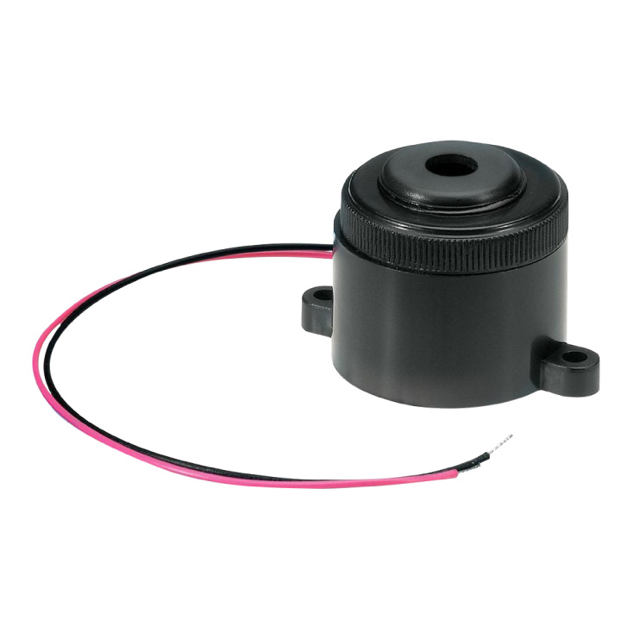

***Slika* 3.6a** Zujalica

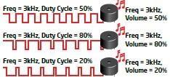

***Slika* 3.6b** Inteziteti zvuka zujalice

**3.7. Fotootpornik**

**Fotootpornik** ( *LDR - light dependent resistor*) (*slika* 3.7a) je otpornik, čiji se elektricni otpor smanjuje s povećanjem inteziteta svetlosti.

Fotootpornik se izrađuje od poluprovodnika sa velikim električnim otporom. Ako svetlo padne na fotootpornik, sa dovoljno velikom frekvencijom, poluprovodnik ce upiti fotone svetlosti i izbaciti elektrone, koji stvaraju elektricnu struju, u zatvorenom strujnom krugu.

Prednosti su niska cena i pouzdanost, a mane spora reakcija.

Obično je potrebno nekoliko sekundi za punu promenu otpora pri nagloj promeni osvjetljenja.

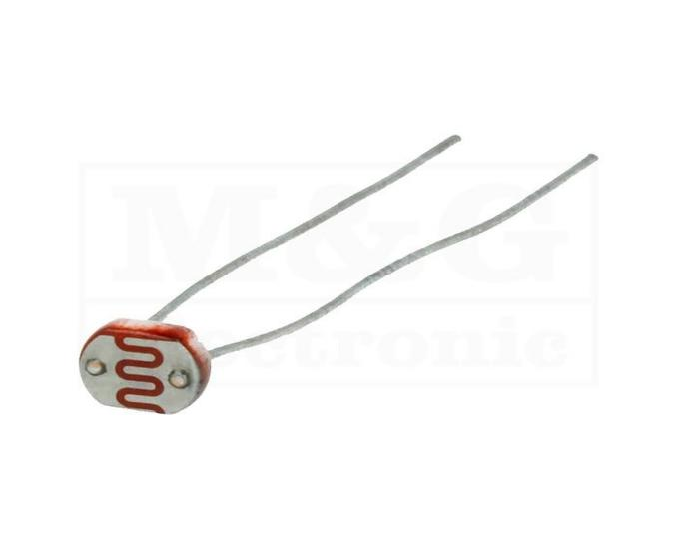

**Slika 3.7a** Fotootpornik

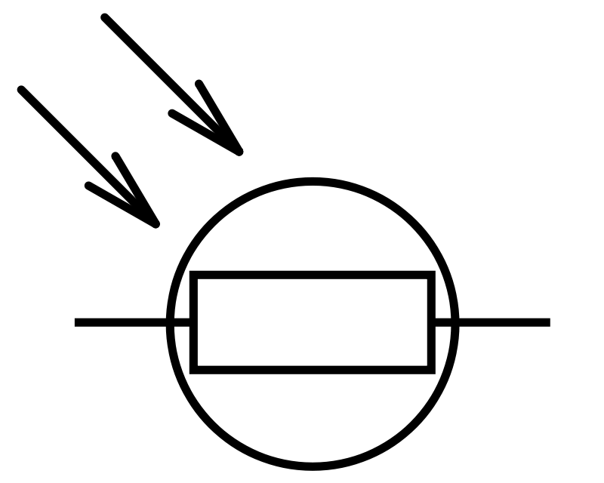

Slika 3.7.b električni simbol fotootpornika

**3.8. UART *serijska veza***

**UART** ili univerzalni asinhroni prijemnik-predajnik, jedan je od najčešće korišćenih komunikacionih protokola između uređaja.

Kada je pravilno konfigurisan, UART može da radi sa mnogo različitih tipova serijskih protokola koji uključuju prenos i prijem serijskih podataka. U serijskoj komunikaciji, podaci se prenose bit po bit pomoću jedne linije ili žice.

U dvosmernoj komunikaciji koristimo dve žice za uspešan serijski prenos podataka. U zavisnosti od aplikacije i zahteva sistema, serijskoj komunikaciji je potrebno manje kola i žica, što smanjuje troškove implementacije.

DsPIC30f4013 mikrokontroler poseduje dva UART porta: UART1 i UART2, gde prvi može biti i

primarni i alternativni. Uređaj može istovremeno da prima i šalje podatke, što znači da poseduje dupleksnu komunikaciju. Obe strane moraju da budu inicijalizovane da bi se podaci pravilno preneli.

Serijska komunikacija može biti realizovana putem RS232 (slika 3.8a) protokola ili pomoću USB protokola.

RS232 je asinhrona serijska komunikacija namenjena za kraća rastojanja i manje brzine prenosa.

Korišćeno razvojno okruženje ima mogućnost korišćenja UART-USB protokola (slika ), što

značajno olakšava upotrebu, jer RS232 više nije standard u proizvodnji savremenih računara.

Koristi se i MAX232 (slika 3.8b) integrisano kolo za prenos informacija između računara i korišćenog mikrokontrolera.

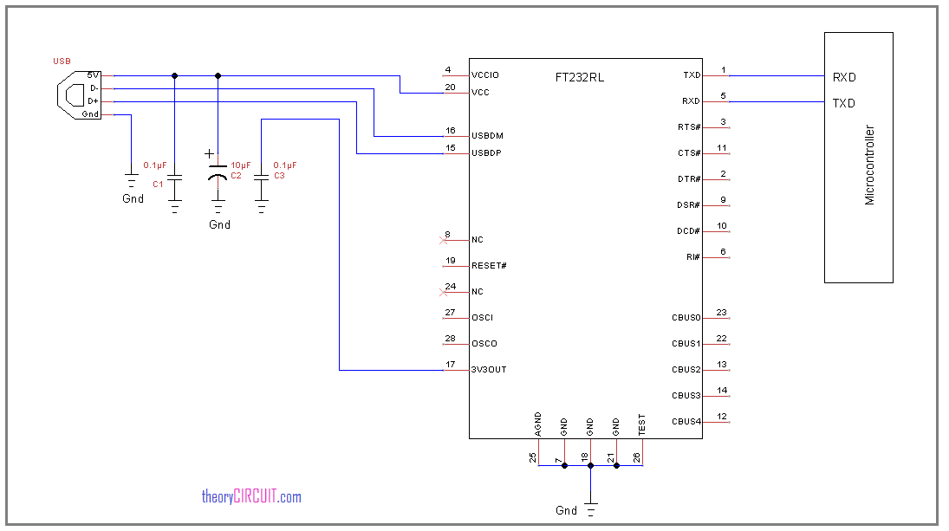

***Slika* 3.8a** UART komunikacija preko USB protokola

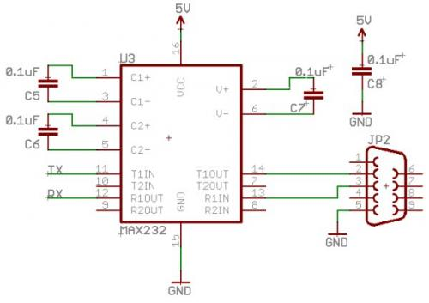

***Slika* 3.8b** MAX232

# Zaključak

Naš zadatak na ovom projektu je bio projektovanje alarmnog sistema na nekom improvizovanom objektu koji je zadužen kao tehničko telo za njegovu bezbednost.

Sve elektronske komponente koje su navedene u tehničkoj dokumentaciji su ispravne i pomogle su da ovaj sistem ima sve uslove i mere za uspešan rad i izvršavanje zadatka.

Nešto što bi moglo da doprinese sistemu kako bi bio funkcionalniji je npr. temperaturni senzor i senzor otiska.

Što se tiče dela u hardverskom kodu implementiranje šifre bi dosta ojačalo njegovu strukturu i sigurnost.

# Literatura

[ 1 ] Predavanja iz Senzora i aktuatora, Bajić Jovan. Pristupljeno 29.01.2022.

[ 2 ] SG90 datasheet http://www.ee.ic.ac.uk/pcheung/teaching/DE1_EE/stores/sg90_datasheet.pdf

[ 3 ] Pir datasheet https://cdn-learn.adafruit.com/downloads/pdf/pir-passive-infrared-proximity

motion-sensor.pdf , pristupljeno 30.01.2022.

[ 4 ] Praktikum za vežbe iz Primenjene elektronike, Vladimir Rjas, Novi Sad, Ftn 2020

[ 5 ] Predavanja iz Optoelektronike, Bajić Jovan. Pristupljeno 31.01.2022.